**班级动态**

**2025.1.7**

1. 早晨入园

应到29人，实到23人，缺勤人数：6人，缺勤人：付雨瞳、张翼遥、魏沐恩、万弈、张子俊、穆乔洋。今天大部分幼儿都能按时来园，能有礼貌地和老师打招呼。

二、点心时间

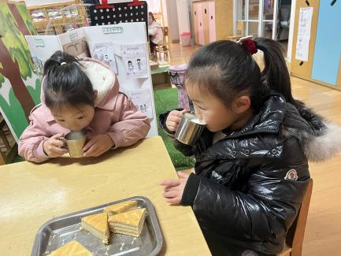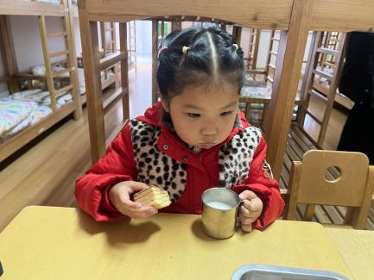早晨入园后，孩子们进行自主点心，他们能有序地洗手、拿杯子、倒牛奶、吃点心，基本了解了点心的每个环节和顺序，并在提醒下有序地做好每件事情。

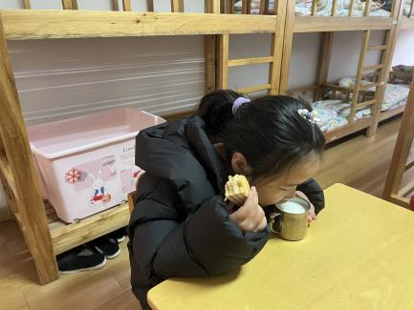

三、区域游戏

自主点心后，孩子们根据自己的区域游戏计划进行区域游戏。

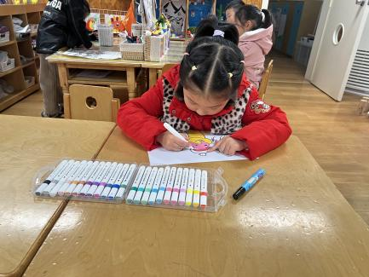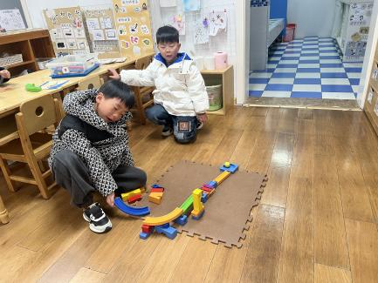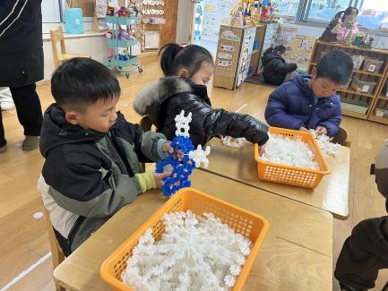

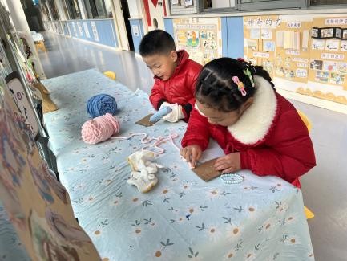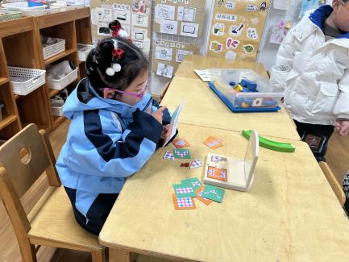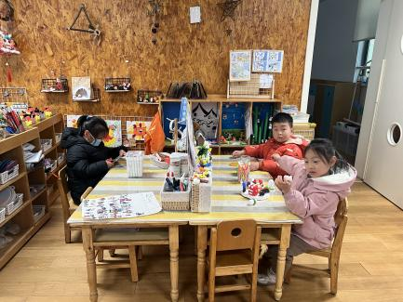

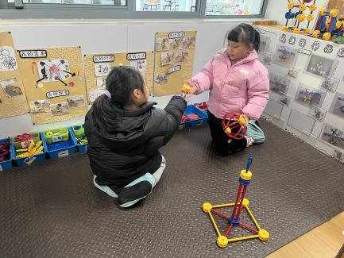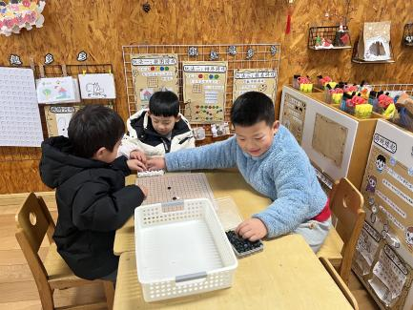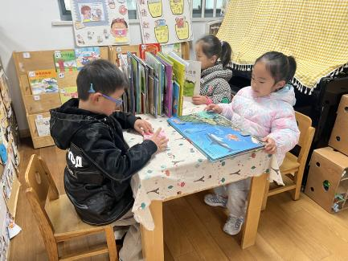

1. 户外活动

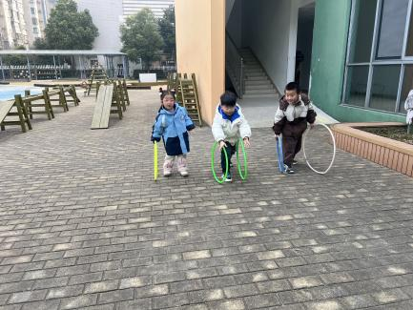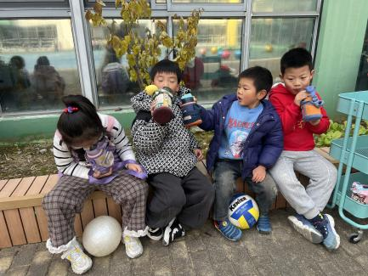今天孩子们玩了好玩的球和呼啦圈，在游戏中孩子们达到了一定的运动量，并及时补充水分并适当地休息。

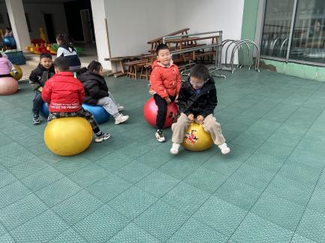

五、集体活动

今天的集体活动是美术《腊八粥》

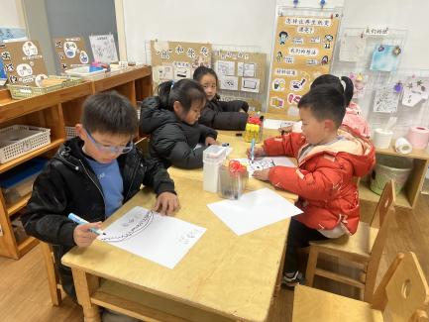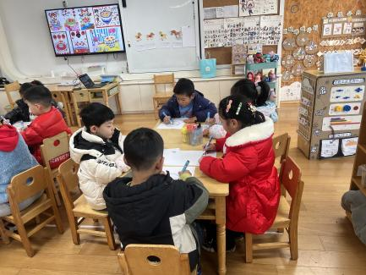腊八节，即每年农历十二月初八到了腊七腊八，就是一年里最冷的时候，有句俗语是腊七腊八冻死寒鸦。只要在这天喝了腊八粥，就会一整个冬天不冻手脚。不同地区腊八粥的用料虽有不同，但基本上都是包括糯米、薏米、红豆、红枣、花生、莲子、枸杞、桂圆等谷物。本节活动通过让幼儿回忆自己喝过的腊八粥或者自主创新腊八粥，引导幼儿大胆画出腊八粥不同的食材以及不同造型的碗，锻炼孩子们的想象力和创造力。

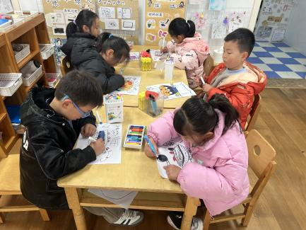

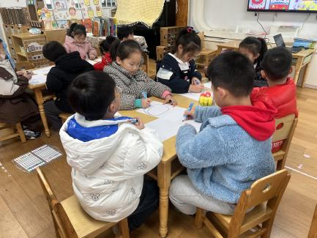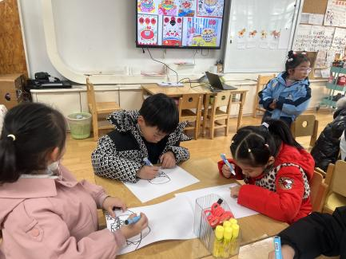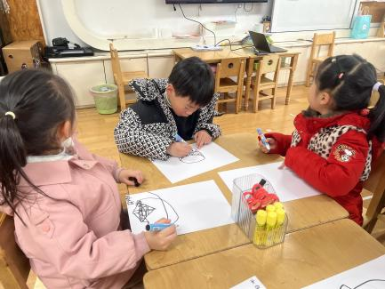

六、请您配合

近期流感、诺如（聚集性胃肠炎）、水痘等传染病高发，如有以上等传染病，请各位家长第一时间告知！